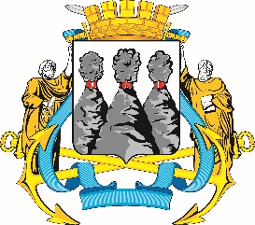
ГОРОДСКАЯ ДУМА
ПЕТРОПАВЛОВСК-КАМЧАТСКОГО ГОРОДСКОГО ОКРУГА

РЕШЕНИЕ

от 26.06.2019 № 444-р
21-я сессия
г.Петропавловск-Камчатский

Об обращении руководителя Агентства по туризму и внешним связям Камчатского края об установлении побратимских отношений между Петропавловск-Камчатским городским округом и городом Спарта Греческой Республики

Рассмотрев обращение руководителя Агентства по туризму и внешним связям Камчатского края об установлении побратимских отношений между Петропавловск-Камчатским городским округом и городом Спарта Греческой Республики, руководствуясь частью 2 статьи 5 Устава Петропавловск-Камчатского городского округа, Городская Дума Петропавловск-Камчатского городского округа

РЕШИЛА:

1. Информацию об установлении побратимских отношений между Петропавловск-Камчатским городским округом и городом Спарта Греческой Республики принять к сведению.
2. Рекомендовать Главе Петропавловск-Камчатского городского округа организовать работу по заключению соглашения об установлении побратимских
отношений между Петропавловск-Камчатским городским округом и городом Спарта Греческой Республики.

Председатель Городской Думы Петропавловск-Камчатского городского округа |  | Г.В. Монахова

